**more ACADEMIC CONTINGENCY PLAN**

**SECOND TERM**

**TEACHER:** Diana Yamile Figueredo **SUBJECT:** English

**COURSE:** FIRST

**DELIVERY DATE**: JUNE 05.

Bienvenidos a esta semana de estudio. Para esta semana trabajaremos en nuestro modulo (WORK BOOK), las páginas **18, 19, 20, 21.**

En el desarrollo de las páginas se encontrara el siguiente vocabulario:

|  |  |
| --- | --- |
| **WHAT IS IT?=** | **¿Qué es esto?** |

**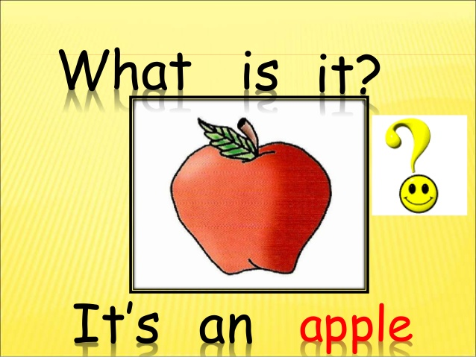  
Esto es una manzana.**

El pronombre **IT**, lo empleamos para referirnos a sustantivos de elementos o animales.

|  |  |  |
| --- | --- | --- |
| Gato gracioso de dibujos animados aislado | Vector Premium  IT IS A CAT | Lápiz verde Gratis Dibujos Animados Imágene｜Illustoon ES  IT IS A PENCIL | Dibujos animados de árbol sobre fondo blanco | Vector Premium  IT IS A TREE |

**Esta semana trabajaremos sólo las páginas indicadas en el workbook, En el video de clase explicativo está toda la ayuda que necesitas para resolver las paginas, tomaremos las evidencias y las enviaremos al correo** [**englishclass2205@gmail.com**](mailto:englishclass2205@gmail.com)**.**